《忆端瑞》
2022年4月13日似是平常的一天。象往常一样早上起来，打开微信浏览一下新到的信息。这一次有一条震惊而又悲痛的消息：统计信息中心的老同事王端瑞4月8日离开了我们。和端瑞家人没有直接联系，一时间不知还能做点什么；一片空白之后，想起来和北京的老同事王才有商量。很快听说第二天的告别仪式已经安排了，由小郝代劳一起为我们献上一幅花圈以表最后的依依不舍。
这几天思绪一直凝固在往日的时光里，感觉要写点什么又不知放到哪里好。才有鼓励说：‘好呀，我可以(给你)转发退休老同志群’。前天晚上开始我的高性能计算集群工作有序进行着，觉得轻松一些又赶上放假应该是时间点到了。端瑞刚离开一周，仿佛回到从前、耳边又是她那爽朗而熟悉的笑声。记不清有几年没有联系，但可以肯定的是曾不止一次想试一试她多年前公司的联系方式会怎样。几次在计算机上看中央四台《今日关注》欧洲版主持人王端端，免不得拷屏送给几位中心的室友，觉得这不曾是我们开过玩笑的端瑞的名字吗？连气质也像？
时光如梭，回溯到1988年的夏天。辗转几年高中的困惑、5年省府的大学、3年上海的求学不舍，我来到北京后海北沿44号老卫生部统计中心报道。那时的中心还挂在计财司，除了下设的统计处，其它处室都在院内新楼的四层。进了大门，路过几间办公室门口对着的一个不大的走廊就面对尽头的计算机房了。所有的门没有闭门开会时都会开着，偶尔有事情时会觉得很热闹。记得时间不长，端瑞也到了。印象是一口清脆的京腔，每未见人就听到响亮的声音并夹带笑声和大家打招呼，挎着背包、手里托着骑摩托用的头盔。后来听她说，北京第一批骑摩托的人基本上不在了，女士骑摩托许多人也觉得新鲜；过往的路线上，会被警察小哥特意拦下翻一翻证件但心里明白不过是警察哥想和女士(现称美女了)磨一磨，所以是坦然一笑处之。
想必现在大家对生活的期望更高、节奏变快了；相比之下，那段时间是比较宽松的。如果没有出差和开会，早上上班的第一件事是打开水。拎着热水瓶一路从四楼拾级而下、穿过大院到锅炉房，沿途和从四面八方遇到的同事们打着招呼。部里的单身汉们多从外地来，在近处的14号院宿舍被改成招待所后一并迁到潘家园那里龙潭饭店后一个二层小的筒子楼里，可以打晚饭也可自己做、和预科院的职工楼和肿瘤医院相邻。早上班车按时提早到后门，所以打水的机会要比远道乘公交的同事便利、早到办公室的机会也更多，我也可以打开收音机听讲座----或许就不该听的日语或法语，因为后来的TOEFL[托福]或GRE[研究生入学]考试蹦出来的词会是日语或法语。到中午，约有一个小时的休息。因为北京太大，国人睡午觉的习惯不现实，索性打一会儿计算机游戏、或在人多时“甩两把”(打纸牌)。当时流行的有两种，高手们玩升级、业余的玩家们打“拱猪”(多年不玩，规则记不住了)消磨时光。我多是后一组，小时听到的是读书才是正事、打牌或文体活动多少是“不务正业”所以没有牌技至于后来属于不计较输赢、打牌不愿意记牌；一次春假和村里的小学同学们玩时到最后自己还在看手里的牌、大家也早知道我手里有什么。记得一次打升级摸得好牌，除了大怪(深色的joker)其它主牌都在手中，索性摊开牌让大家随意出但终于经反复安排扣底输牌，几年后回中心还是被提起这事儿大家觉得好玩儿----我倒自己觉得输一次大家记得这么多年也值了。同事们聚一起升级老少不分、级别不分、每一天重头开始，有观战的和出谋划策的好不热闹----好主意赢了牌，基本会被怀疑或抱怨是观众看了对家的牌。印象最深的是出牌欠佳是被本家斥以起“阶级敌人”起不到的作用。我们一组人少，则是有意无意的谈天说地开玩笑。记得有一次四位牌友早早下楼去职工食堂买中饭备开局，端瑞她们两人在前面走，我们后头跟着。下了楼不觉兴起，对同行说你看前边走的啥？是两头“猪”(输牌后对输家的称呼)呀！相距几步路话传的自然快：“你们猜，他说你们啥”？端瑞回过头，会心一笑，讲：‘前面走了两头“猪”呀’！这般快速反应？！大家都怔住了。
玩纸牌的空隙，大家也会讲一些其它的事情。这样知道端瑞有两个哥哥，依记得愿意跟哥哥出门但是他们未必总愿意带着需要照顾的妹妹，然后妈妈会被请出来指令哥哥们必须做而且感觉特别自豪的是碰到有人惹，回家请出来两个高大的哥哥在那里一站对方就服帖。我说，“端瑞呀，看不出你也会是别人不愿意带的么”！有一次讲起来她小侄子有一顺势的习惯，每天早上到同一处找毛巾，不是先瞄一眼而是先往老地方一站再看，‘哦，没有’！我说：“这可是大科学家的料儿啊，做什么都有规律”！从端瑞口中知道，她先生是我们老家邻县栖霞的帅哥。有一次，她笑嘻嘻地对我说：‘早上见一在北京的“老乡”’！原来那天早上有一个小伙子要帮忙“扎固扎固”(老家话修理修理)她们的自行车。还记得一次中午打牌时正讲话主任恰好有事进来，我接着说：“我大概最合适做一个中学的校外辅导员”。现在看来，似是差不多。
因为单身宿舍远，下班后我常不坐班车、自己乘公交车回宿舍。晚饭到后门外买份炒面(常惦记那家小馆卫生部这个大客户搬走后生意怎样了？)，然后回到办公室听听广播，偶尔走得远一点不妨沿街看看开张的店铺觉得一些东西(如肘子、蹄膀)挂的北京地方标签很有意思。现在从中央四台的《中国缘》，常看到介绍那一带住着的外籍共和国功勋如马海德。在中心相对其它司局出差少，晚上在京的“高手”们总会聚到一起打升级，偶尔人少时也会被叫替补“三缺一”的牌局否则常到潘家园大楼看那里的两位同班同学或躲在房间写东西。很长的时间，我会整理一些统计分析软件的手记和材料----原因是那时很多时间有软件没资料需要花许多时间摸索。我们室参加世界银行贷款项目，和哈尔滨医大有合作。有一次，来访的老师看到我用软件很熟练马上建议我整理出来。这样有了后来忙活的《实用统计软件包指南》直到94年离开中心。其后端瑞主动提议并张罗着在外面出版，后传话香港业内人士觉得部头太大市场不明朗才作罢。实际上，离开中心后因为再也无法有大块的时间去改动、现在为个人网页的一部分内容也算有个交代。这一段儿时间还有一个插曲：因为端瑞小姨要到肿瘤医院探望家属而因为我们单身宿舍就在旁边，问我能否换一下？我自然乐得这么做。因为小姨住我们的房间(室友已结婚所以基本不来住)、我住端瑞先生的宿舍而且离单位不远，为此后来听说房管科的老K没少找小姨的麻烦，记得有一次小姨和老K先后打电话过来，我先安抚小姨回头和老K解释说不是交换、至多算是短时的权宜之计吧。那一阵子，我有机会去北大听了俞敏洪的新东方托福班(其实回来就放下了，一蹴而就的效果也不好)，记得每每一大屋子人听他侃侃而谈。直到去年，国人目睹新东方随时代大潮的起伏、迁演又是后话----早些年听说北大的新生们勤奋读书两年，然后业余转战中关村的科技公司有点经济实力就来新东方攻坚GRE，随后兜里会揣着几份带奖学金外国名校的录取通知书；直到去年小侄子还在杭州的新东方上班。
统计中心的楼下是外事司和科教司。一来二去熟悉起来加之有的还是校友，大家都闲下来也会就一件小事去聊天。有一阵子他们忽然对烟台苹果感兴趣，鼓动我给老家打电话送一车过来他们解决消化、不用我费心。我们村就产苹果，又有本家兄弟开16吨的大货车。只要有去处，并不是难事所以也就照办。电话过后，不日大车到了北京首都医学院。大家张罗着卸车，我让跑了一夜车的兄弟先开大货车回去了。拉的很多那里只是消化了一小部分，于是动员学生把苹果移到校内近处一个空房一箱一箱的垛起来。因为是暂存，住潘家园胶原公司(曾给相声大师姜昆消过皱纹)的同学建议放在他们大楼地下室。这样那里放了大概不下十天，一走进大院远远就可以闻到烟台苹果的香味。随后我让亲戚也回老家，我想办法吧！问过几个单位的朋友，要的品种不同于是我到周围小摊挨个问有否兴趣，还真有一位摊主一次拉走一大三轮车。有一天正在办公室，端瑞进来说要求为人帮忙做一翻译想到我，我说最近下班后是瞎忙----她很诧异就问什么事情。听完上面的故事，她讲：‘让我来卖你翻译就妥了么’！于是下班后她搭乘一吉普车风风火火地到了后门，打电话让我出来随车一路谈天到了潘家园宿舍又在那里乘电梯下去。看到一排排整齐的苹果箱，她打开一箱拿起来一个苹果啃了一口说：‘味道不错交给我了’。我有些迟疑，但不日又在那里见面。这次是她乘一小面包引路，后跟一个载很多人的大车，大家跳下来三下五除二把苹果搬出来装大车。端瑞讲：‘过几天给你钱’，然后和大家跳上车一溜烟儿走了。后来呢？听说她的朋友们卖了几天，不为收益，只恐比本钱少500元都给了我转给亲戚。
94年8月我离开中心到达美国波士顿第一站，96年5月又到了英格兰至今。早些年常是夜梦北京的中心，年假时探家访友又是最大的乐趣。弟弟抱怨我在老家时间短，总讲：‘你都离开了、还每次都去干啥’？有一次端瑞说：‘你在外面是一个朋友，回来我则多了一位老师也很好’。曾送过我几盒光盘，说计算机的东西给我最合适。记得一次去她家找过她，也有她先生公司的信息但竟不确定她何时离开的中心。依稀记得在中心时帮翻译过什么，有一个马赛克(mosaic？)有些吃不准。今天找出同事们94年8月送行时在地安门马凯餐厅的照片，还有一张和端瑞说笑概是她过来道别。没有问过她如何离开中心，是为了家人吧！有一次她笑吟吟的说她爸爸妈妈年龄大了，在什么地方搀扶着等她；见到时爸爸的裤子下滑了老两口竟浑然不觉----隐约觉出她的无奈或准备做些什么。一次我回北京，又住到北京站对面的青年旅社。她来小坐，我送她老家哥哥塞给我(很多)的一小箱樱桃(其实北京什么都不缺)。期间听说他儿子在北京四中，后来又是人大附中，后来又是清华----我知道这些都是国内顶级的学府，但时间短都没有细问。有一阵儿，又帮人问起一种眼疾有如何办法；后来她一次随团到英国我再提起这事儿----我自觉对这一复杂遗传疾病的临床处理不了解，她却因为许久记得这事儿替问她的人感动。我知道她在公司做一些事，想这些年她对家人事无巨细的作为必是何等顶天立地般的存在。
很难想象如果没有疫情会怎么样；想必是错过了本应有的见面和叙事的机会。时光流转，我们都淹没在琐事里却不觉共同造就了如今日新月异的时代。没错儿，世界永远是年轻人的。国内送别亲人凸显悲痛(尤其是老家的风俗如此)，但是在西方世界快三十年、觉得慢慢接受这里的风俗----也即是庆祝(celebrate)逝者的人生。我也要到国内退休的年龄了，不过在这里还要干几年。虽然自觉和前些年没有什么两样，但是眼见不少旧人日渐逝去颇觉伤感：二十多年来有伦敦和剑桥的左右邻居们、朋友的父母、上海的研究生同窗、导师和师母、老同事的太太，等等；如此与日俱增地感到人生的短暂与珍贵。人生皆有使命，顺势尽力亦履天职；端瑞用她短暂的一生对家人和朋友诠释了这一点。
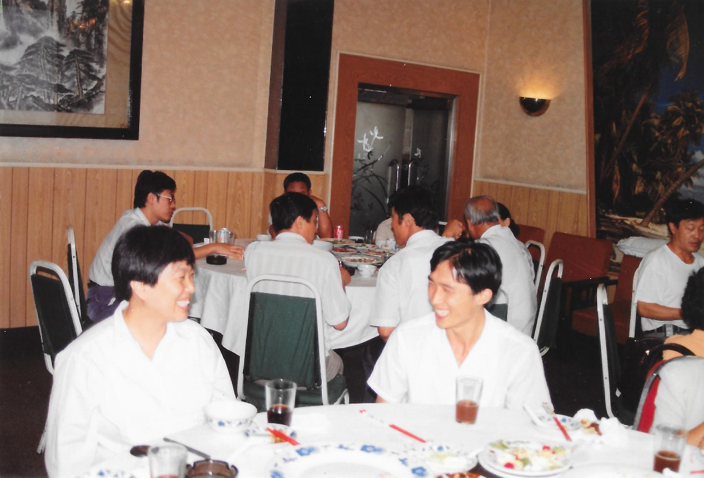
1994年8月地安门马凯餐厅
今天是复活节星期天(Easter Sunday)，在这里一年间只有圣诞节和复活节的今天店铺不开门。白天烈日炎炎，夜晚月光如水。静坐计算机前，驰骋往事、激扬文字；以此记录、回味和庆祝端瑞那朴素、平凡而又泼辣的一生，一定是最值得做的事儿。此刻耳畔她响亮的声音，仿佛是那首诞生在这里的世纪讴歌：轻轻的我走了，正如我轻轻的来；……¸ 我挥一挥衣袖，不带走一朵云彩。端瑞这样悄然离开了，留下满满的记忆。虚幻和真实、过去和未来，一直伴随着我们。
愿端瑞毕生呵护的家人安好！我为他们也为读到这篇追忆的朋友们送上衷心的祝福！

京华
2022年4月17日
英国剑桥

附：
《最新实用统计分析软件包指南》，https://jinghuazhao.github.io/en/books
《再别康桥》
徐志摩

轻轻的我走了，
正如我轻轻的来；
我轻轻的招手，
作别西天的云彩。
那河畔的金柳，
是夕阳中的新娘；
波光里的艳影，
在我的心头荡漾。
软泥上的青荇^{⑴}，
油油的在水底招摇⑵；
在康河的柔波里，
我甘心做一条水草！
那榆荫下的一潭，
不是清泉，是天上虹；
揉碎在浮藻间，
沉淀着彩虹似的梦。
寻梦？撑一支长篙⑶，
向青草更青处漫溯⑷；
满载一船星辉，
在星辉斑斓里放歌。
但我不能放歌，
悄悄是别离的笙箫；
夏虫也为我沉默，
沉默是今晚的康桥！
悄悄的我走了，
正如我悄悄的来；
我挥一挥衣袖，
不带走一片云彩。

百度百科 (baidu.com)注解：
⑴青荇(xìng)：多年生草本植物，叶子略呈圆形，浮在水面，根生在水底，花黄色。
⑵招摇：这里有“逍遥”之意。
⑶篙(gāo)：用竹竿或杉木等制成的撑船工具。
⑷溯(sù)：逆着水流的方向走。

